Лабораторная работа № 12
Модель Flexbox
Цель: изучение основ модели Flexbox для разработки WEB-документов
Flexbox (CSS Flexible Box Layout Module) – это новый модуль компоновки в CSS3, предназначенный для улучшения выравнивания, направления и порядка элементов в контейнере, даже если они имеют динамический или неизвестный размер. Другими словами, это позволяет выравнивать элементы по вертикали и горизонтали; менять порядок их появления; задавать направление, в котором выкладываются все элементы, и многое другое.
Основной целью flexbox является предоставление возможности изменения элементов контейнера (например, div элемент на странице) по ширине и высоте, для того, чтобы они максимально эффективно умещались в доступном месте контейнера.

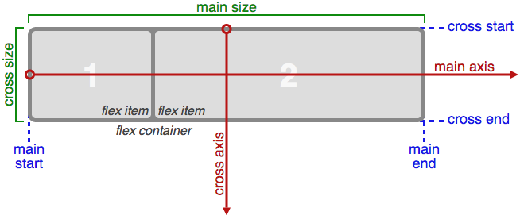
Для описания модуля Flexbox используется определенный набор терминов.
Рис. 1 Flex-контейнер (flex container)
У flex-контейнера есть две оси: главная ось (main) и перпендикулярная ей (cross).
Главная ось (main axis) — ось, вдоль которой выкладываются flex-элементы. (По умолчанию идет слева направо).
Main start и main end — линии, которые определяют начальную и конечную стороны flex-контейнера, относительно которых выкладываются flex-элементы (начиная с main start по направлению к main end).
Основной размер (main size) — ширина или высота flex-контейнера или flex-элементов, в зависимости от того, что из них находится в основном измерении, определяют основной размер flex-контейнера или flex-элемента.
Поперечная ось (cross axis) — ось, перпендикулярная главной оси. (По умолчанию идет сверху вниз)
Cross start и cross end — линии, которые определяют начальную и конечную стороны поперечной оси, относительно которых выкладываются flex-элементы.
Поперечный размер (cross size) — ширина или высота flex-контейнера или flex-элементов, в зависимости от того, что находится в поперечном измерении, являются их поперечным размером.
Flex-контейнер
Flex-контейнер – это элемент html-разметки (например, div), у которого значение свойства display установлено в flex или inline-flex.
Чтобы указать, как элемент будет показан в документе, нужно указать свойство display со значением flex или inline-flex (для контейнера).
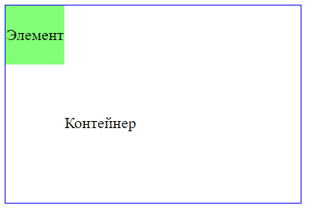
Элемент{
display: flex;
}

flex – элемент ведёт себя как блочный и выкладывает содержимое согласно флекс-модели.
inline-flex – элемент ведёт себя как строчный и выкладывает содержимое согласно флекс-модели.
Flex-контейнер не является блочным (блочный элемент html, или элемент со свойством display: block) контейнером, поэтому для дочерних элементов не работают такие CSS-свойства, как float, clear, vertical-align.
Если установить родительскому контейнеру свойство display: flex (или inline-flex), то для этого контейнера и для его элементов начинают работать flex-свойства, такие как: flex-direction, justify-content, align-items, align-content – для контейнера, align-self – для элементов.
Flex-элементы
Flex-элементы (или просто флексы) — блоки, представляющие содержимое flex-контейнера. Flex-контейнер устанавливает новый контекст форматирования для своего содержимого, который обуславливает следующие особенности:
- Для flex-элементов блокируется их значение свойства display. Значение display: inline-block; и display: table-cell; вычисляется в display: block;.
- Пустое пространство между элементами исчезает: оно не становится своим собственным flex-элементом, даже если межэлементный текст обернут в анонимный flex-элемент.
- Для содержимого анонимного flex-элемента невозможно задать собственные стили, но оно будет наследовать их (например, параметры шрифта) от flex-контейнера.
- Абсолютно позиционированный flex-элемент не участвует в компоновке гибкого макета.
- Поля margin соседних flex-элементов не схлопываются.
- Процентные значения margin и padding вычисляются от внутреннего размера содержащего их блока.
- margin: auto; расширяются, поглощая дополнительное пространство в соответствующем измерении. Их можно использовать для выравнивания или раздвигания смежных flex-элементов.
- Автоматический минимальный размер flex-элементов по умолчанию является минимальным размером его содержимого, то есть
min-width: auto;. Для контейнеров с прокруткой автоматический минимальный размер обычно равен нулю.
Свойство flex-direction
Свойство flex-direction задаёт направление основных осей в контейнере и тем самым определяет положение флексов (флекс-элементов контейнера) в контейнере. На само направление также влияет значение атрибута direction у контейнера.
Применяется к: flex-контейнерам.
Его значения:
row
Главная ось направлена так же, как и ориентация текста, по умолчанию слева направо. Если значение dir задано как rtl, то направление оси идёт справа налево.
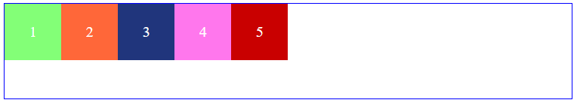
row-reverse
Похоже на значение row, но меняются местами начальная и конечная точки и главная ось направлена справа налево. Если значение dir задано как ‘right to left’, то направление оси идёт слева направо.
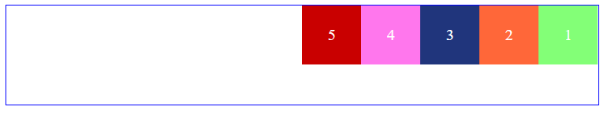
column
Главная ось располагается вертикально и направлена сверху вниз.
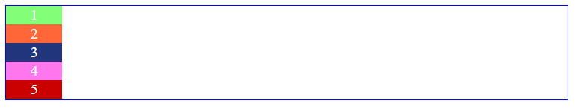
column-reverse
Главная ось располагается вертикально, но меняется положение начальной и конечной точек и ось направлена снизу в верх.
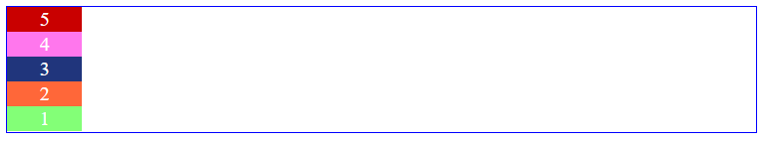
По умолчанию все элементы располагаются вдоль главной оси: слева направо. Поэтому квадраты выровнялись в линию, когда применили display: flex.
#container {
display: flex;
}
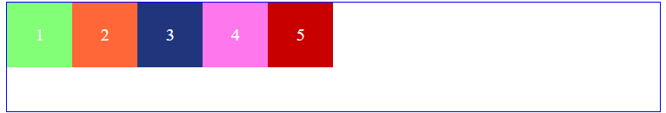

Важно заметить, что flex-direction: column; не выравнивает квадраты по оси, перпендикулярной главной. Главная ось (main) сама меняет свое расположение и теперь направлена сверху вниз.
Свойство justify-content
Свойство justify-content определяет, как браузер распределяет пространство вокруг флекс-элементов вдоль главной оси контейнера. Это делается после того, как применяются размеры и автоматические отступы, за исключением ситуации, когда по крайней мере у одного элемента flex-grow больше нуля. При этом не остаётся никакого свободного пространства для манипулирования.
Применяется к: flex-контейнерам.
Значение по умолчанию: flex-start.
flex-start
Флексы прижаты к началу строки.
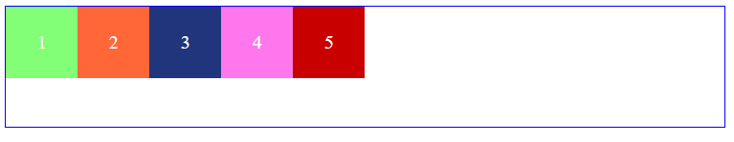

flex-end
Флексы прижаты к концу строки.
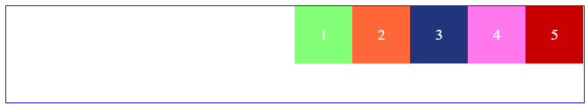
center
Флексы выравниваются по центру строки.
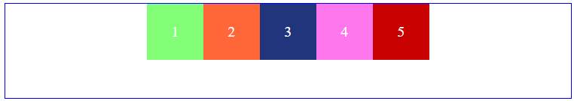
space-between
Флексы равномерно распределяются по всей строке. Первый и последний элемент прижимаются к соответствующим краям контейнера.
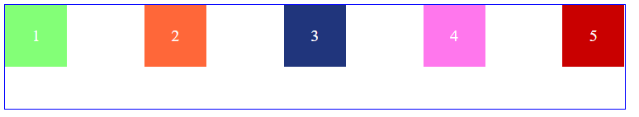
space-around
Флексы равномерно распределяются по всей строке. Пустое пространство перед первым и после последнего элементов равно половине пространства между двумя соседними элементами.
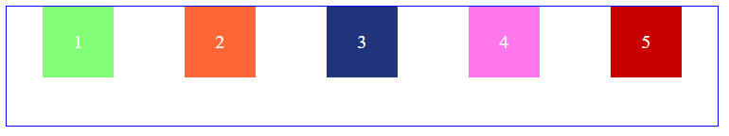
space-evenly
Флексы распределяются так, что расстояние между любыми двумя соседними элементами, а также перед первым и после последнего, было одинаковым.
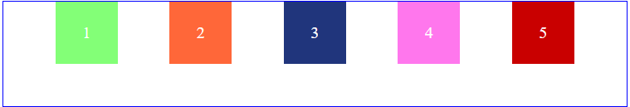

Свойство align-items
Свойство align-items выравнивает флекс-элементы внутри контейнера в перпендикулярном направлении.
Применяется к: flex контейнерам.
Значение по умолчанию: stretch.

flex-start
Флексы выравниваются в начале поперечной оси контейнера.
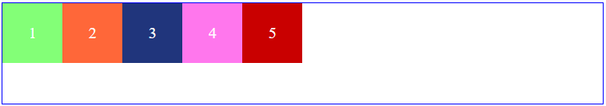
flex-end
Флексы выравниваются в конце поперечной оси контейнера.
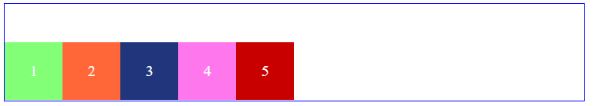
center
Флексы выравниваются по линии поперечной оси.
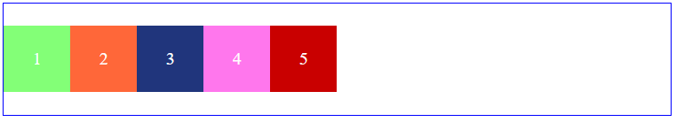
baseline
Флексы выравниваются по их базовой линии.
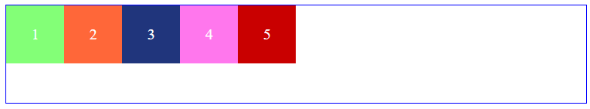
stretch
Флексы растягиваются таким образом, чтобы занять всё доступное пространство контейнера.
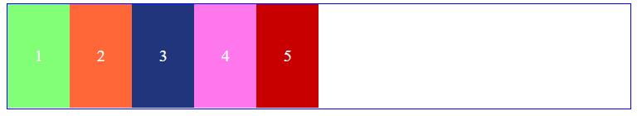
Свойство align-self
Свойство align-self выравнивает флекс-элементы текущей строки, переписывая значение align-items.
Применяется кo: flex элементам.
Значение по умолчанию: auto.
flex-start
Элемент выравнивается в начале поперечной оси контейнера.
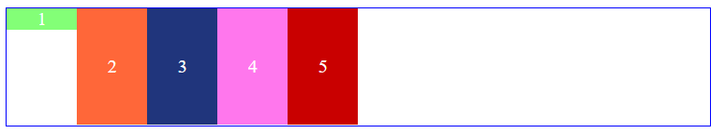
.elem-1 {
background-color: rgb(131, 255, 119);
align-self: flex-start;
}
flex-end
Элемент выравнивается в конце поперечной оси контейнера.
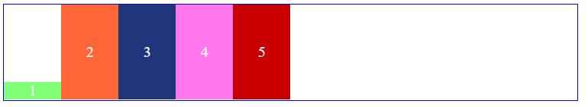
center
Элемент выравнивается по центральной линии на поперечной оси.
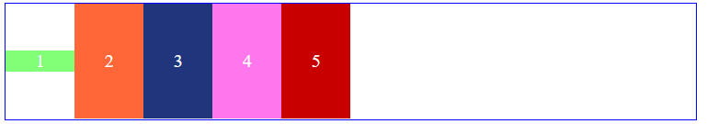
baseline
Элемент выравнивается по базовой линии текста.
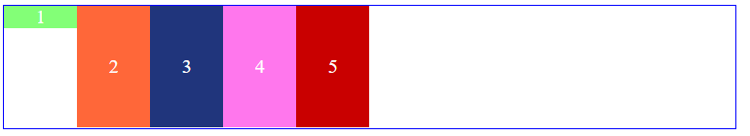
stretch
Элемент растягивается таким образом, чтобы занять всё свободное пространство контейнера по поперечной оси.
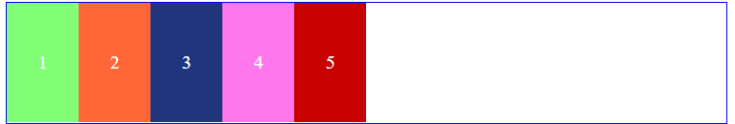
Свойство align-content
Свойство align-content задаёт тип выравнивания строк внутри flex контейнера по поперечной оси при наличии свободного пространства.
Применяется к: flex контейнеру.
Значение по умолчанию: stretch.
flex-start
Строки располагаются в начале поперечной оси. Каждая следующая строка идёт вровень с предыдущей.
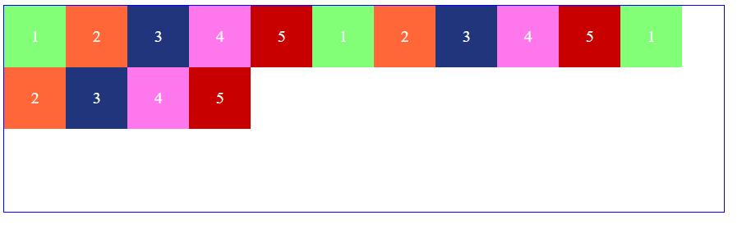
flex-end
Строки располагаются начиная с конца поперечной оси. Каждая предыдущая строка идёт вровень со следующей.
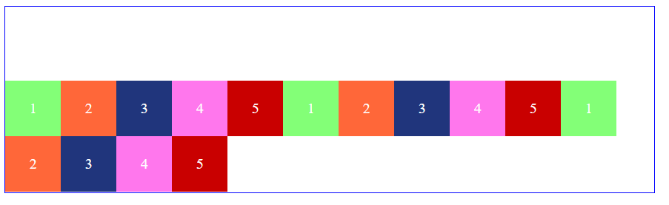
HTML
<body>
<div class="container">
<div class="elem elem-1">1</div>
<div class="elem elem-2">2</div>
<div class="elem elem-3">3</div>
<div class="elem elem-4">4</div>
<div class="elem elem-5">5</div>
<div class="elem elem-1">1</div>
<div class="elem elem-2">2</div>
<div class="elem elem-3">3</div>
<div class="elem elem-4">4</div>
<div class="elem elem-5">5</div>
</div>
</body>

CSS
.container {
border: 1px solid blue;
width: 700px;
height: 200px;
color: white;

display: flex;
flex-wrap: wrap;
align-content: flex-end;
}

center
Строки располагаются по центру контейнера.
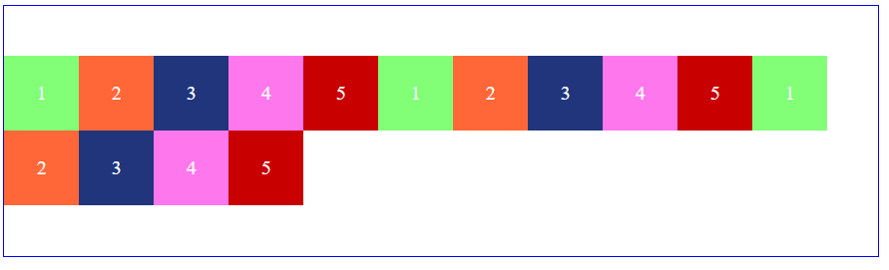
space-between
Строки равномерно распределяются в контейнере и расстояние между ними одинаково
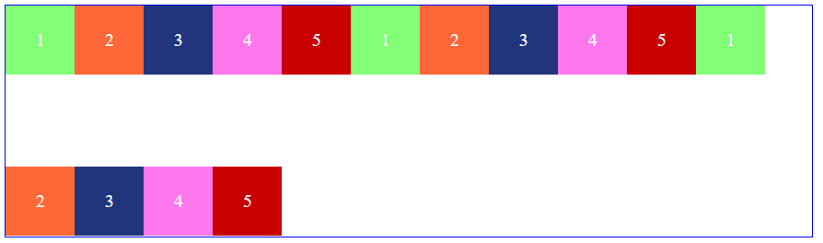
space-around
Строки равномерно распределяются таким образом, чтобы пространство между двумя соседними строками было одинаковым. Пустое пространство перед первой строкой и после последней строки равно половине пространства между двумя соседними строками.
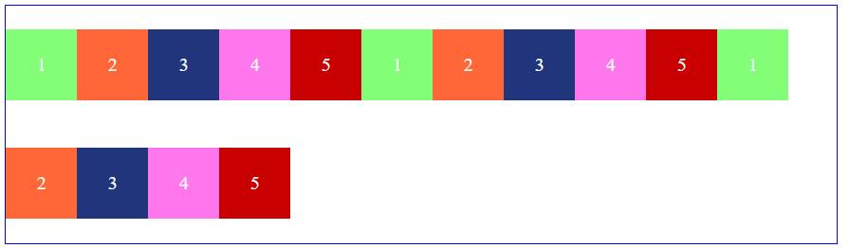
stretch
Строки равномерно растягиваются, заполняя свободное пространство.
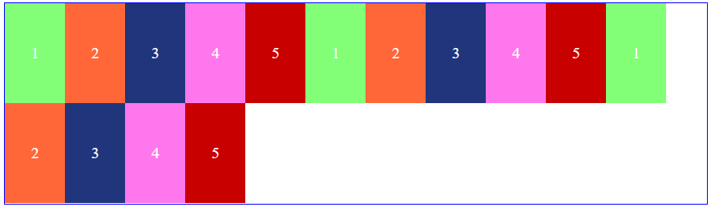
В лабораторной работе описаны некоторые свойства flexbox. Подробнее о других свойствах flexbox можно узнать из источников ниже:
- Конспект лекций
- https://tproger.ru/translations/how-css-flexbox-works/
- https://html5book.ru/css3-flexbox/#part1
- https://medium.com/@stasonmars/%d0%b2%d0%b5%cc%88%d1%80%d1%81%d1%82%d0%ba%d0%b0-%d0%bd%d0%b0-flexbox-%d0%b2-css-%d0%bf%d0%be%d0%bb%d0%bd%d1%8b%d0%b8%cc%86-%d1%81%d0%bf%d1%80%d0%b0%d0%b2%d0%be%d1%87%d0%bd%d0%b8%d0%ba-e26662cf87e0
- https://html5.by/blog/flexbox/
- https://webref.ru/layout/visual-guide-flexbox
- https://webref.ru/layout/flexbox-tutorial
Задание:
- Перед выполнением задания необходимо пройти учебную игру (результаты представить преподавателю при защите ЛР).
- Разработать HTML-документ, который будет состоять из контейнера с вложенными в него элементами.
Пример:
<body>
<div class="container">
<div class="elem elem-1">1</div>
<div class="elem elem-2">2</div>
<div class="elem elem-3">3</div>
<div class="elem elem-4">4</div>
<div class="elem elem-5">5</div>
</div>
</body>

Количество элементов может меняться, так как зависит от варианта.
- Создать CSS-файл и подключить его к созданному
HTML-документу.
Пример:
.container {
border: 2px solid rgb(228, 194, 0);
padding: 10px;
border-radius: 10px;
width: 400px;
height: 400px;
color: rgb(255, 255, 255);
font-size: 1.2rem;
display: flex;
}

.elem {
background-color: rgb(178, 218, 0);
width: 70px;
height: 50px;
margin: 2px;
display: flex;
justify-content: center;
align-items: center;
}
- Применяя свойства модели flexbox, разместите флекс-элементы в соответствии с рисунком, указанном в таблице вариантов.
- Визуальное оформление – на ваше усмотрение.

Вариант  № | Рисунок
1 | 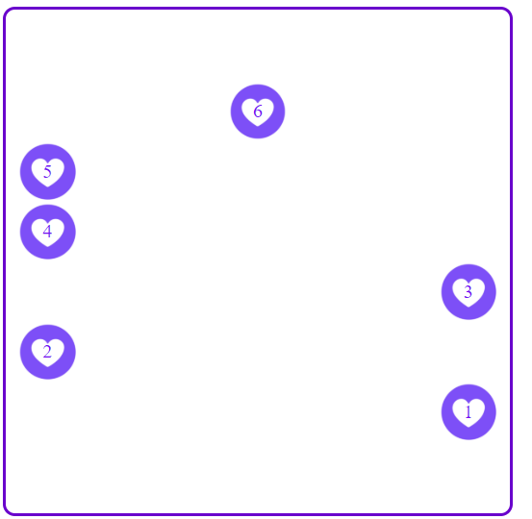
2 | 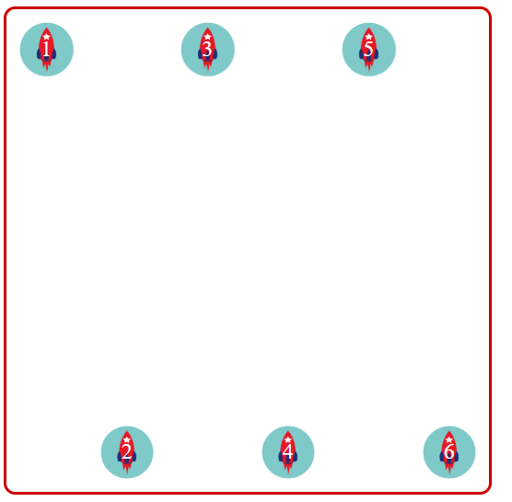
3 | 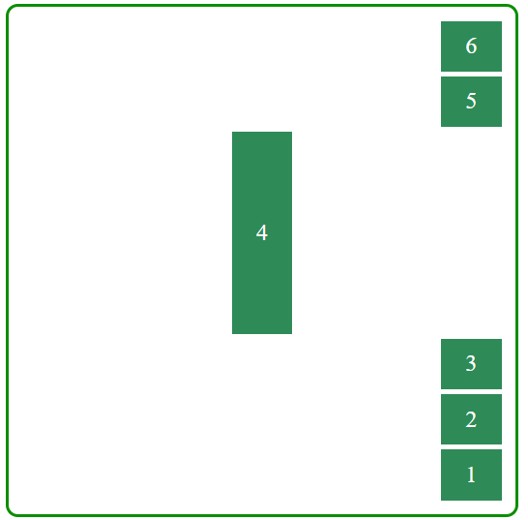
4 | 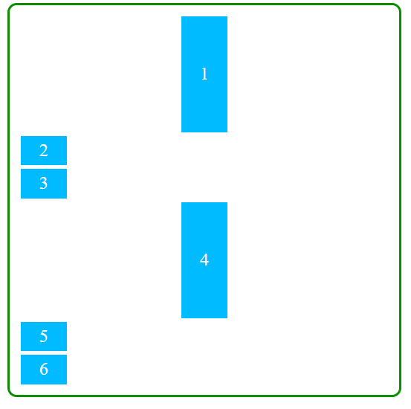
5 | 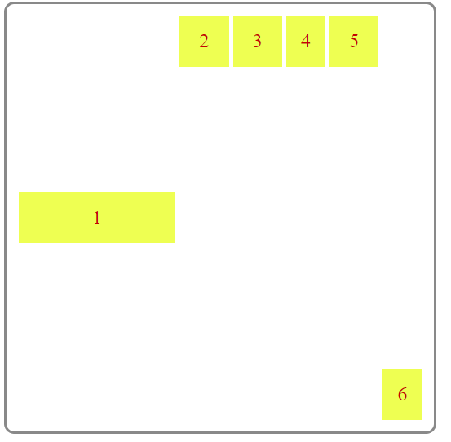
6 | 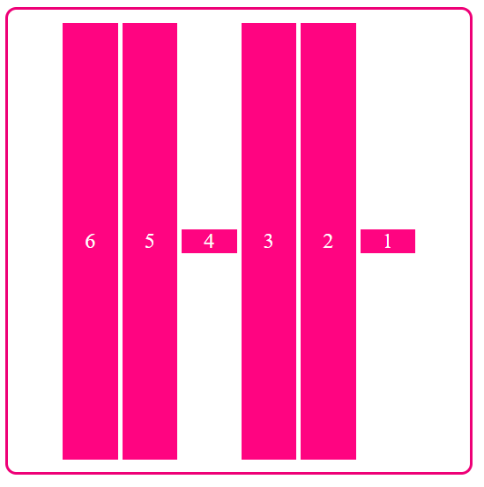
7 | 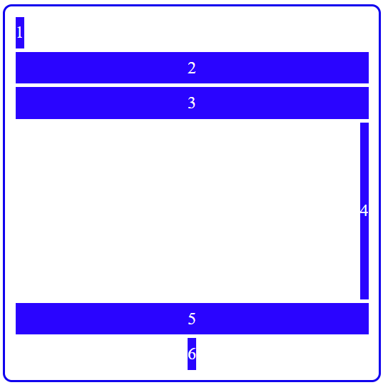
8 | 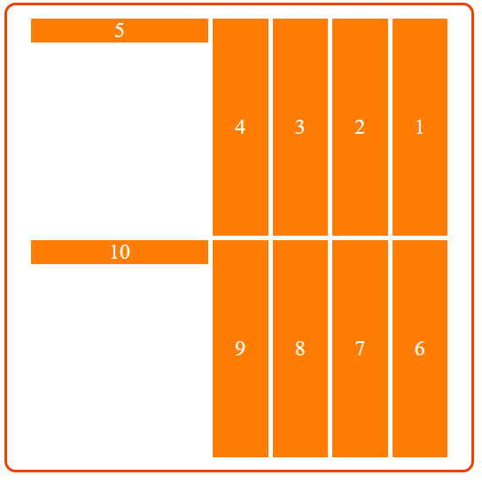
9 | 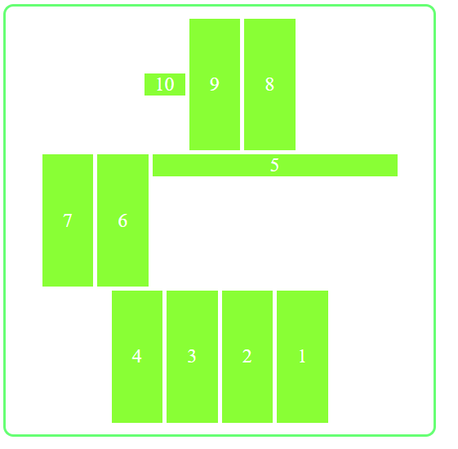
10 | 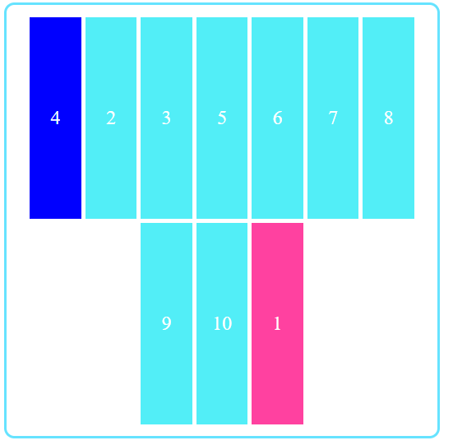
11 | 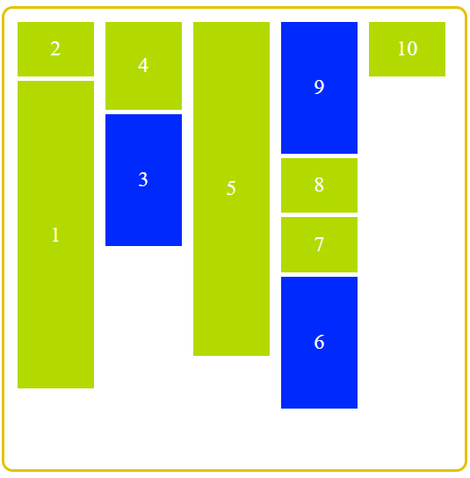
12 | 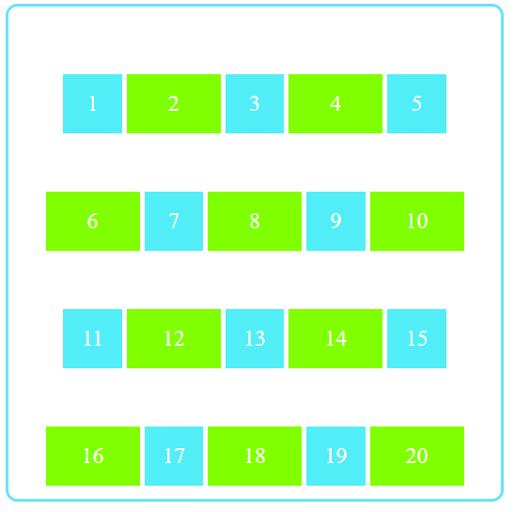
13 | 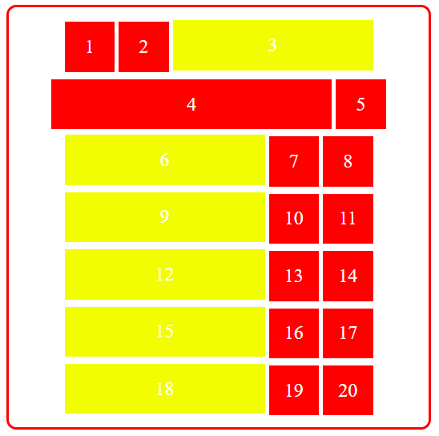
14 | 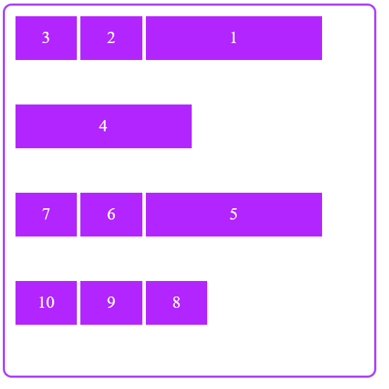
15

https://www.w3.org/TR/css-flexbox/#box-model

